Água Viva: Mulheres e o Redesenho a Vida no Semiárido do Rio Grande Norte

DESCRIÇÃO DO SISTEMA DE ÁGUA VIVA

A estação de tratamento de água cinza é constituída pelos seguintes módulos: Caixa de passagem, Tanque séptico, Filtro orgânico, Reservatório e Sistema de aplicação.

Caixa de passagem

A caixa de passagem deverá receber as tubulações que transportam água cinza da residência, para posterior condução da mistura de efluente até o tanque séptico. A caixa de passagem deverá ser construída nas dimensões de 0,50 m de lado por 0,50 m de profundidade, com revestimento interno impermeabilizante.

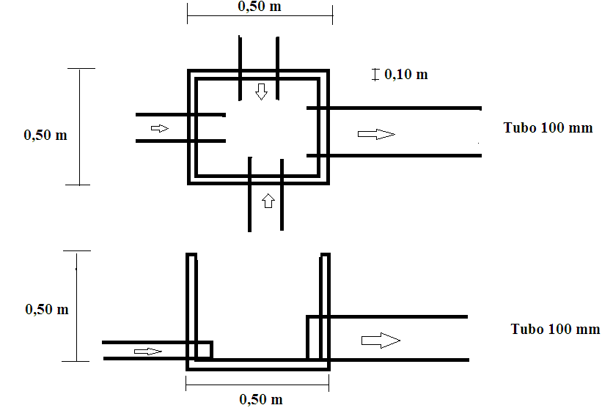

Tanque séptico

No dimensionamento do tanque séptico serão consideradas as seguintes vaiáveis:
- Produção per capta de água cinza de 40 L hab⁻¹ d⁻¹;
- Número de pessoas por residência 5 habitantes;
- Tempo de retenção hidráulica de 1 dia;
- Produção per capta de lodo de 1 l hab⁻¹ d⁻¹;
- Temperatura local acima de 20ºc;
- Taxa de acúmulo de lodo digerido de 177 dias;
- Intervalo de limpeza do lodo de um ano.

Considerando os dados acima, o tanque séptico será dimensionado conforme as recomendações da NBR 7229 (ABNT, 1993):

em que:
V = volume útil do tanque séptico, m³;
1000 = fator de segurança, L;
N = número de contribuições, habitante ou unidade;
C = contribuição de despejo, L hab⁻¹ d⁻¹ ou L unid⁻¹ d⁻¹;
T = tempo de detenção hidráulica, dia;
K = taxa de acúmulo de lodo digerido, adimensional; e
L_{f} = contribuição de lodo fresco, L hab⁻¹ d⁻¹ ou L unid⁻¹ d⁻¹.

Considerando uma profundidade de 1,2 m e largura interna de 0,80 m. Tem-se o seguinte valor de comprimento para o tanque séptico:

em que:
V = volume útil do tanque séptico, m³;
Cp = comprimento interno do tanque séptico, m;
L = largura interna do tanque séptico, m; e
h = profundidade útil do tanque séptico, m.

A divisória entre as câmaras do tanque séptico foi implantada a 2/3 do seu comprimento interno, ou seja, a 1,0 m do ponto de entrada do esgoto doméstico. Para a passagem do efluente de uma câmara para outra deverão ser construídas na divisória três aberturas na metade da profundidade do tanque (0,60 m), cada uma com dimensões médias de 0,10 m de largura por 0,30 m de altura. O tanque séptico deverá ser construído em alvenaria de tijolos com reboco impermeabilizado nas dimensões de: 0,80 m de largura por 1,20 m de profundidade por 1,6 m de comprimento.

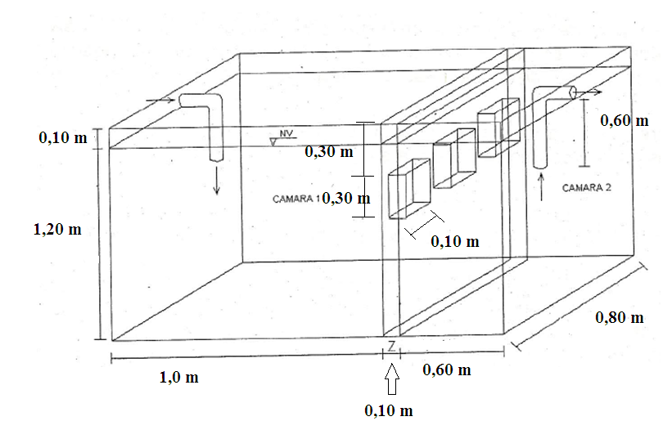

Filtro orgânico

O filtro orgânico será construído com placas de concreto nas dimensões de 1,50 m de diâmetro por 0,70 m de profundidade. No fundo do filtro será colocada uma camada de brita n.1 de 0,20 m para drenagem do efluente, sobre esta será colocada uma camada de 0,50 m de material orgânico que receberá uma compressão de 0,167 kgf cm⁻² (16,35 kN m⁻²), pressão exercida por um homem, de 50 kgf de peso, até ser atingida a altura de 0,50 m.
Na parte superior do filtro será instado um dispositivo confeccionado em tubos de PVC de 100 mm para distribuição homogenia do efluente.

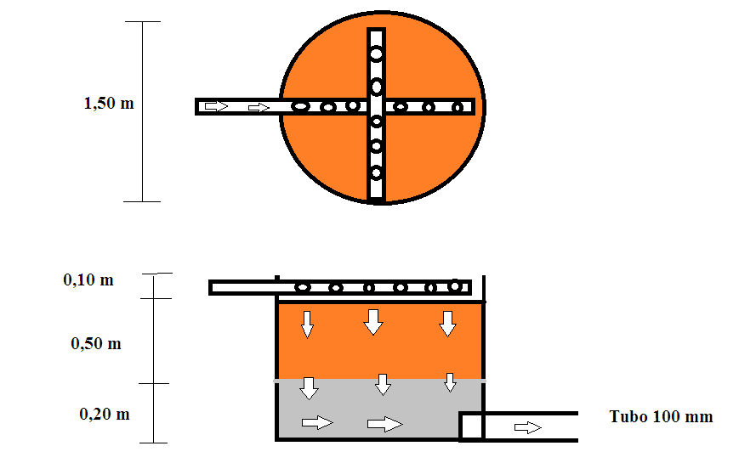

Reservatório

O reservatório será construído com placas de concreto nas dimensões de 1,50 m de diâmetro por 1,50 m de profundidade.

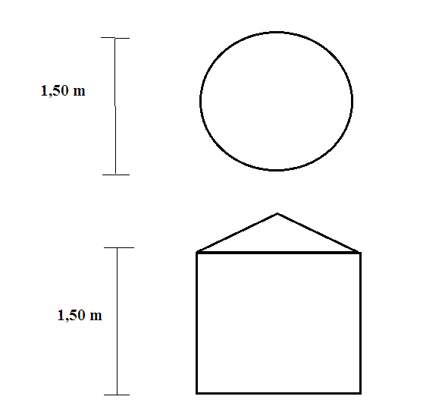

Sistema de aplicação

O sistema de aplicação será constituído por um reservatório com capacidade para 200 L situado a 2,0 m de altura do nível do solo, sistema de irrigação por gotejamento de baixa pressão e canteiro para produção agrícola. O transporte do efluente do reservatório para o sistema aplicação ocorrerá por meio de uma bomba manual.
A estima diária de 200 L de água cinza possibilita a irrigação de um canteiro de 25 m².

Esquema do sistema completo

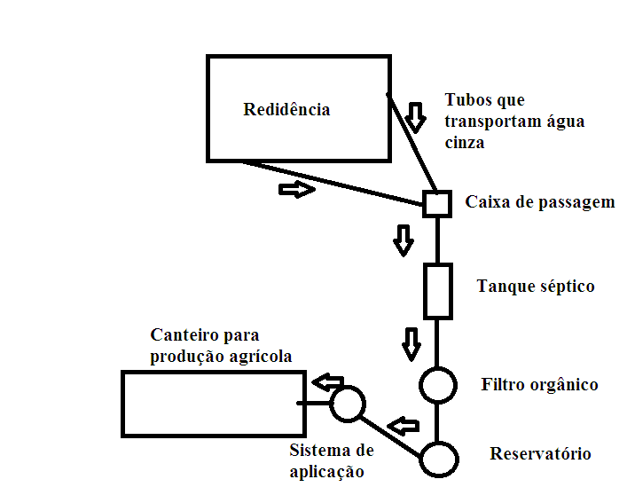

A estação de reuso deverá ser posicionada a pleno 30 m de distância da residência para minimizar problemas com odores. Entre o tanque séptico e o filtro biológico deverá existir um desnível mínimo de 0,10 m para favorecer o escoamento do efluente pelo sistema.

